安全评价报告公开信息表
项目名称 | 中铜东南铜业有限公司（烟气制酸系统、发烟酸系统、硫酸镍回收系统分册）安全现状评价报告
完成时间 | 2024.6
评价人员
 | 姓名 | 资格证书号 | 从业号
项目负责人 | 曹国强 | S011035000110202001343 | 030150
项目组成员 | 张晋慧 | 1100000000302946 | 020045
项目组成员 | 韦根远 | S011035000110192001611 | 038953
项目组成员 | 陈武斌 | 1100000000300371 | 019967
项目组成员 | 陈明基 | S011035000110203001148 | 040277
技术专家 | /
现场勘察人员及时间 | 曹国强、陈明基 2023.11.17
现场核查的人员和时间
项目简介 | 中铜东南铜业有限公司安全现状评价分为“冶炼系统分册”和“烟气制酸系统、发烟酸系统、硫酸镍系统分册”、“酸库及装酸设施分册”、“码头输酸管道分册”，本册为“烟气制酸系统、发烟酸系统、硫酸镍系统分册”。  该公司为大型铜冶炼项目，以铜精矿为原料，设计规模为40万吨阴极铜/年，项目铜火法冶炼主工艺采用双闪工艺，制酸系统主要处理闪速熔炼炉、闪速吹炼炉及阳极炉的烟气。与年产40万吨阴极铜的冶炼系统配套建设烟气制酸系统，硫酸产量为1462kt/a（均以100％H2SO4计）。烟气制酸系统为“一头两尾”，包括净化工序、1#干吸工序和2#干吸工序、1#转化工序和2#转化工序、酸库及装酸设施、废酸处理站、硫酸尾气脱硫。采用“非衡态”高浓度转化工艺。  评价结论：该公司烟气制酸系统、发烟酸系统、硫酸镍系统选择了成熟、可靠的生产工艺及设备，具有较高的安全生产可靠性。该公司已严格按照有关法律法规及部门规章的要求，切实承担安全生产责任，履行各项安全生产义务，严格执行各项安全管理制度和安全操作规程，加强对从业人员的安全教育与培训。该公司应做好事故隐患整改工作，且该公司已按照本报告第七章安全对策措施与建议的有关内容进行整改，故该公司的安全生产的风险是可接受的，具备安全生产条件。
现场照片 | 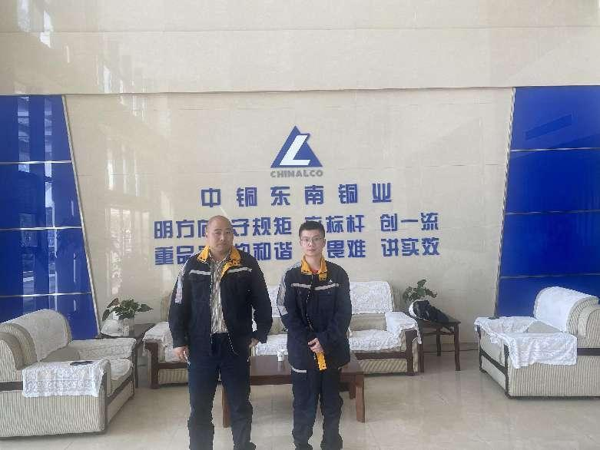  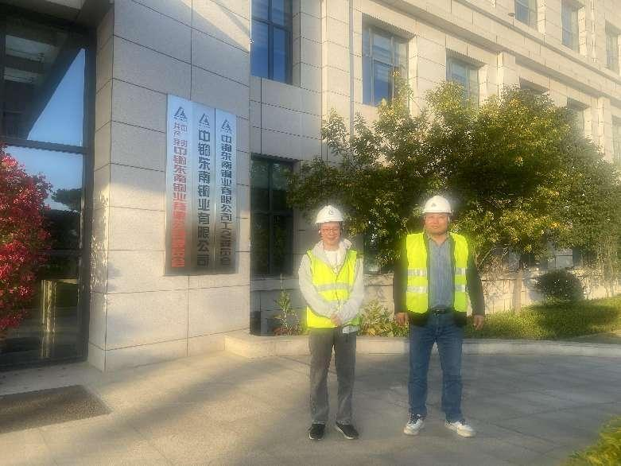
被评价单位信息反馈情况 | 满意
安全评价报告公开信息表
项目名称 | 中铜东南铜业有限公司（酸库及装酸设施分册）安全现状评价报告
完成时间 | 2024.6
评价人员
 | 姓名 | 资格证书号 | 从业号
项目负责人 | 曹国强 | S011035000110202001343 | 030150
项目组成员 | 张晋慧 | 1100000000302946 | 020045
项目组成员 | 韦根远 | S011035000110192001611 | 038953
项目组成员 | 陈武斌 | 1100000000300371 | 019967
项目组成员 | 陈明基 | S011035000110203001148 | 040277
技术专家 | /
现场勘察人员及时间 | 曹国强、陈明基 2023.6.10
现场核查的人员和时间
项目简介 | 中铜东南铜业有限公司安全现状评价分为“冶炼系统分册”和“烟气制酸系统、发烟酸系统、硫酸镍系统分册”、“酸库及装酸设施分册”、“码头输酸管道分册”，本册为“酸库及装酸设施分册”。  中铜东南铜业有限公司硫酸储罐区位于厂区的的北部，共有8个5435m³的硫酸储罐，2个5435m³的发烟硫酸储罐以及配套装卸设施。  硫酸储罐区为一近似梯形，南北宽约190m，东西长约1200m，占地面积约15000m2，其中主要储存装置为10个硫酸储罐和5个高位槽。  评价结论：该公司酸库选择了成熟、可靠的生产工艺及设备，具有较高的安全生产可靠性。该公司酸库已严格按照有关法律法规及部门规章的要求，切实承担安全生产责任，履行各项安全生产义务，严格执行各项安全管理制度和安全操作规程，加强对从业人员的安全教育与培训。该公司酸库应做好事故隐患整改工作，且该公司酸库已按照本报告第8章安全对策措施与建议的有关内容进行整改，故该公司酸库的安全生产的风险是可接受的，具备安全生产条件。
现场照片
被评价单位信息反馈情况 | 满意

